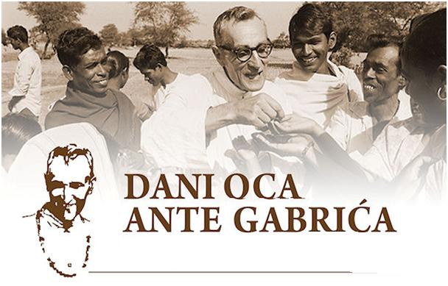
21. – 28. veljače 2018.
(galerija Ustanove za kulturu i sport Metković)
Izložba radova polaznika vrtića i učenika osnovnih i srednjih škola u Gradu Metkoviću s temom RUKE U MOLITVI
21. – 28. veljače 2018.
(Gradska knjižnica Metković)
OTAC ANTE GABRIĆ U PISANOJ RIJEČI; izložba
PRIČAJ NAM O OCU ANTI GABRIĆU!; radionice za predškolske

petak, 23. veljače 2018. u 12 sati
OŠ Stjepana Radića
AFRIČKI TRBUŠČIĆI I SIROTIŠTA SV. ANTE U TANZANIJI (Antonia Pejaković, predsjednica udruge Kolajna ljubavi) - predstavljanje projekta za učenike i učitelje

subota, 24. veljače 2018.; start u 10 sati s Trga kralja Tomislava
BICIKLIJADA u čast oca Ante Gabrića
ponedjeljak, 26. veljače 2018. u 12 sati
OŠ don Mihovila Pavlinovića, Metković
VOLIMO TE, OČE ANTE I SVETA MAJKO TEREZO; glazbeno-scenski program u predvorju škole povodom obilježavanja trećeg dolazak oca Ante Gabrića u domovinu 1978.
ponedjeljak, 26. veljače 2018. u 18.30 sati
OŠ Stjepana Radića, Metković
SUSRET S FRA MARIJOM JURIŠIĆEM uz prigodni glazbeno-scenski program i humanitarnu akciju povodom obilježavanja prvog dolazak oca Ante Gabrića u domovinu 1969.

utorak, 27. veljače 2018. u 9.30
Udruga „Otac Ante Gabrić“, Metković u suradnji s Udrugom Dobra
ZEMLJOVID LJUBAVI; svečani program Srednje škole Metković povodom obilježavanja četvrtoga dolaska oca Ante Gabrića u domovinu 1984.
PROJEKCIJA FILMA O OCU ANTI GABRIĆU

utorak, 27. veljače 2018. u 10.30
Samostan Služavki Maloga Isusa
ZEMLJOVID LJUBAVI; svečani program Srednje škole Metković povodom obilježavanja četvrtoga dolaska oca Ante Gabrića u domovinu 1984.
utorak, 27. veljače 2018. u 12.30
Gimnazija Metković
GODINA VELIKOGA ZAVJETA; svečani program povodom obilježavanja drugog dolaska oca Ante Gabrića u domovinu 1976.
utorak, 27. veljače 2018. u 16 sati
(galerija Ustanove za kulturu i sport Metković)
2. OKRUGLI STOL s temom Pet dolazaka oca Ante Gabrića u domovinu
srijeda, 28. veljače 2018. u 12 sati
Srednja škola Metković
ZEMLJOVID LJUBAVI; svečani program Srednje škole Metković povodom obilježavanja četvrtoga dolaska oca Ante Gabrića u domovinu 1984.
srijeda, 28. veljače 2018. u 18 sati
crkva sv. Ilije
crkva sv. Nikole
SV. MISA za oca Antu Gabrića
srijeda, 28. veljače 2018. u 19. 30
Ustanova za kulturu i sport Metković
PET DOLAZAKA OCA ANTE GABRIĆA U DOMOVINU; svečani glazbeno-scenski recital
HUMANITARNA PRODAJA NERETVANSKIH I INDIJSKIH JELA (Udruga „Mladi oca Ante Gabrića“, Srednja škola Metković)
HUMANITARNA AKCIJA
SVE JE SLAĐE KAD SE DIJELI, KAD SE DAJE! (o. A. Gabrić) – humanitarna akcija metkovskih osnovnih i srednjih škola za pomoć u obnovi škole u Indiji (English Medium School – Mariapoli, West Bengal, Indija)

